Министерство науки и высшего образования Республики Казахстан

Торайгыров университет

Факультет Инженерии

Кафедра Машиностроение и стандартизация

ОТЧЁТ
по рубежному контролю № 1

По специальности 6В07151 – Машиностроение и реверс-инжиниринг
Тема Основы разработки VR-приложений: Unity, C#, Blender
Период занятия 02.11.2026 – 06.11.2026

(оценка)

Руководитель
инженер, аспирант кафедры КСУ
(должность, ученая степень)
С.И. Карасев
(инициалы, фамилия)
(подпись) |  | (дата)
Обучающийся
З.А. Мирзаханов
(инициалы, фамилия)
(подпись) |  | (дата)
МСиРИ-402
(группа)
Содержание

 | Введение | 3
1 | Введение в виртуальную реальность (02.11.2026) | 4
2 | Введение в объектно-ориентированное программирование (03.11.2026) | 5
3 | Работа с языком C# (04.11.2026) | 7
4 | 3D-моделирование в среде Blender (05.11.2026) | 10
5 | Создание 3D-анимаций в среде Blender и Unity (06.11.2026) | 11
 | Заключение | 13

Введение

Приложения виртуальной реальности позволяют показать работу оборудования и отработать действия с ним без риска для человека. Для их разработки нужны игровой движок, язык программирования и программа трёхмерного моделирования: в данной работе это Unity, C# и Blender.
Цель первой недели занятий – освоить эти инструменты и подготовить модель станка-пилы, на основе которой во второй неделе создаётся тренажёр.
Для достижения цели решались следующие задачи:
– установка Unity и подключение пакета SteamVR;
– создание классов на C# и обращение одного скрипта к другому;
– создание фигур из массива, обработка столкновений и толчок фигур мышью;
– построение модели станка-пилы в Blender и перенос её в Unity;
– создание анимации кубика и анимаций персонажа.

1 Введение в виртуальную реальность (02.11.2026)

1.1 Задание

Установить среду разработки Unity и подключить пакет SteamVR. Создать проект, убедиться, что редактор создаёт и сохраняет объекты и запускает сцену.

1.2 Описание

Через Unity Hub установлен редактор Unity 6 и создан проект на шаблоне Universal Render Pipeline. В проект добавлен пакет SteamVR Plugin из Asset Store: он содержит префаб Player с камерой шлема и руками, систему телепортации и компоненты для захвата предметов.
Для проверки в сцене созданы простые объекты (куб, плоскость), сцена сохранена и запущена кнопкой Play. Работы всех занятий сохраняются в репозиторий GitHub zelka093-png/Mirzahanov_MSiRI-402_VR.

2 Введение в объектно-ориентированное программирование (03.11.2026)

2.1 Задание

Создать два скрипта: первый выводит информацию о себе в консоль, второй обращается к элементам первого.

2.2 Скриншоты

В сцене объект с двумя скриптами; при нажатии Play результат их работы выводится в окно Console редактора Unity.

2.3 Листинг программы

Листинг 2.1 – Скрипт Skript1.cs (класс Robot)
using UnityEngine;
public class Robot : MonoBehaviour
{
public string robotName = "MyRobot";
public int speed = 10;
private int battery = 100;
public int Battery
{
get { return battery; }
}
private void Start()
{
ShowInfo();
}
public void ShowInfo()
{
Debug.Log("Имя робота: " + robotName);
Debug.Log("Скорость: " + speed);
Debug.Log("Заряд: " + battery + "%");
}
public void DoTask()
{
if (battery >= 20)
{
battery -= 20;
Debug.Log(robotName + " выполнил задание.");
Debug.Log("Остаток заряда: " + battery + "%");
}
else
{
Debug.Log("Недостаточно заряда!");
}
Продолжение листинга 2.1
}
}

Листинг 2.2 – Скрипт Skript2.cs (класс RobotController)
using UnityEngine;
public class RobotController : MonoBehaviour
{
public string operatorName = "Зелимхан";
private Robot robot;
private void Start()
{
robot = GetComponent<Robot>();
if (robot == null)
{
Debug.LogError("Компонент Robot не найден!");
return;
}
ControlRobot();
}
public void ControlRobot()
{
Debug.Log("Оператор: " + operatorName);
Debug.Log("Робот: " + robot.robotName);
Debug.Log("Скорость: " + robot.speed);
Debug.Log("Заряд до задания: " + robot.Battery + "%");
robot.DoTask();
robot.ShowInfo();
}
}

2.4 Описание

Первый скрипт описывает класс Robot – робота с именем robotName и скоростью speed. Заряд батареи хранится в закрытом поле battery, а снаружи его можно только прочитать через свойство Battery. Так показана инкапсуляция: изменить заряд может только сам робот в методе DoTask, который тратит 20 % заряда на задание или сообщает, что заряда не хватает. Метод ShowInfo выводит данные робота в консоль.
Второй скрипт RobotController – оператор робота. В методе Start он находит на том же объекте компонент Robot через GetComponent, выводит имя оператора и данные робота, обращаясь к его полям и свойству, затем вызывает методы DoTask и ShowInfo. Если компонента Robot нет, выводится ошибка.

3 Работа с языком C# (04.11.2026)

3.1 Задание

1) Реализовать механизм создания фигур. Название и количество берётся из заранее созданного массива.
2) Реализовать обработчик столкновений объектов.

3.2 Листинг программы

Листинг 3.1 – Скрипт FigureSpawner.cs (создание фигур)
using UnityEngine;
public class FigureSpawner : MonoBehaviour
{
public GameObject[] figures;
public float spacing = 3f;
void Start()
{
for (int i = 0; i < figures.Length; i++)
{
Vector3 position = new Vector3(i * spacing, 3f, 0f);
GameObject newFigure = Instantiate(
figures[i],
position,
Quaternion.identity
);
newFigure.name = figures[i].name;
if (newFigure.GetComponent<Rigidbody>() == null)
newFigure.AddComponent<Rigidbody>();
Rigidbody rb = newFigure.GetComponent<Rigidbody>();
rb.mass = 1f;
rb.linearDamping = 0.2f;
rb.angularDamping = 0.1f;
rb.AddForce(
new Vector3(
Random.Range(-4f, 4f),
Random.Range(1f, 3f),
Random.Range(-4f, 4f)
),
ForceMode.Impulse
);
if (newFigure.GetComponent<CollisionHandler>() == null)
newFigure.AddComponent<CollisionHandler>();
}
}
}

Листинг 3.2 – Скрипт CollisionHandler.cs (столкновения)
using UnityEngine;
public class CollisionHandler : MonoBehaviour
{
private void OnCollisionEnter(Collision collision)
{
Debug.Log(gameObject.name + " столкнулся с " + collision.gameObject.name);
Renderer rend = GetComponent<Renderer>();
if (rend != null)
{
rend.material.color = Random.ColorHSV();
}
}
}

Листинг 3.3 – Скрипт FigureClickPush.cs (толчок мышью)
using UnityEngine;
using UnityEngine.InputSystem;
public class FigureClickPush : MonoBehaviour
{
public float pushForce = 12f;
public float upwardForce = 4f;
void Update()
{
if (Mouse.current == null)
return;
if (Mouse.current.leftButton.wasPressedThisFrame)
{
Ray ray = Camera.main.ScreenPointToRay(
Mouse.current.position.ReadValue()
);
RaycastHit hit;
if (Physics.Raycast(ray, out hit))
{
Rigidbody rb = hit.collider.GetComponent<Rigidbody>();
if (rb != null)
{
Vector3 direction = ray.direction;
rb.AddForce(
direction * pushForce +
Vector3.up * upwardForce,
ForceMode.Impulse
Продолжение листинга 3.3
);
rb.AddTorque(
Random.insideUnitSphere * 5f,
ForceMode.Impulse
);
}
}
}
}
}

3.3 Описание

Скрипт FigureSpawner хранит массив префабов figures (куб, сфера, цилиндр, капсула). В цикле for каждый префаб создаётся методом Instantiate на высоте 3 м с шагом spacing по оси X. Новой фигуре добавляется Rigidbody с массой и сопротивлением и случайный импульс AddForce, поэтому фигуры разлетаются и падают.
Каждой созданной фигуре добавляется скрипт CollisionHandler. Метод OnCollisionEnter срабатывает при ударе о другой объект: в консоль пишется, кто с кем столкнулся, а цвет фигуры меняется на случайный (Random.ColorHSV). Для отскока используется физический материал BouncyMaterial.
Скрипт FigureClickPush работает с новой системой ввода Input System: при нажатии левой кнопки мыши из камеры пускается луч Physics.Raycast, и если он попал в фигуру с Rigidbody, она получает толчок по направлению луча и вверх и случайное вращение.

4 3D-моделирование в среде Blender (05.11.2026)

4.1 Задание

Создать модель станка.

4.2 Скриншоты

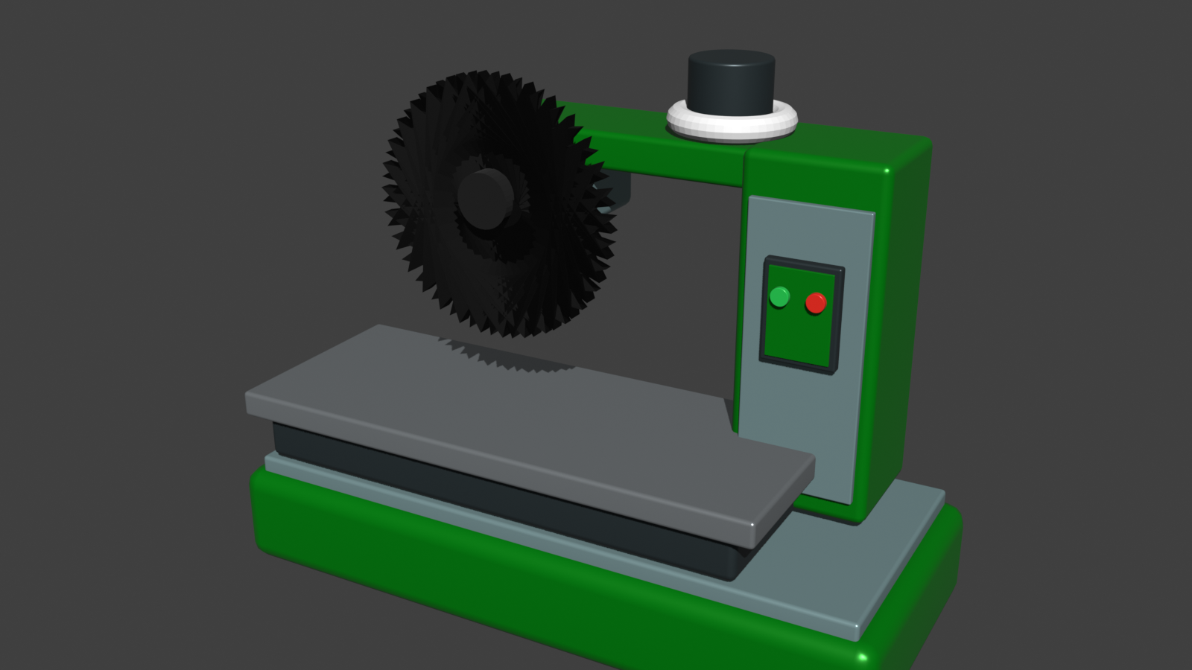

Рисунок 4.1 – Модель станка-пилы в Blender

4.3 Описание

В Blender построена модель станка-пилы (рисунок 4.1). Модель состоит из основания станка, салазок и рабочего стола, вертикальной колонны с консолью головки, электродвигателя, корпуса головки и пильного диска. На лицевой панели колонны расположены кнопки «Пуск» и «Стоп».
Все детали сделаны отдельными объектами с понятными названиями (Основание станка, Рабочий стол, Электродвигатель, Цилиндр – пильный диск), поэтому в Unity диск можно вращать отдельно от корпуса. Модель экспортирована в формат FBX (файл Пила.fbx) и добавлена в проект Unity.

5 Создание 3D-анимаций в среде Blender и Unity (06.11.2026)

5.1 Задание

1) Создать анимацию перемещения куба.
2) Создать и анимировать персонажа.

5.2 Скриншоты

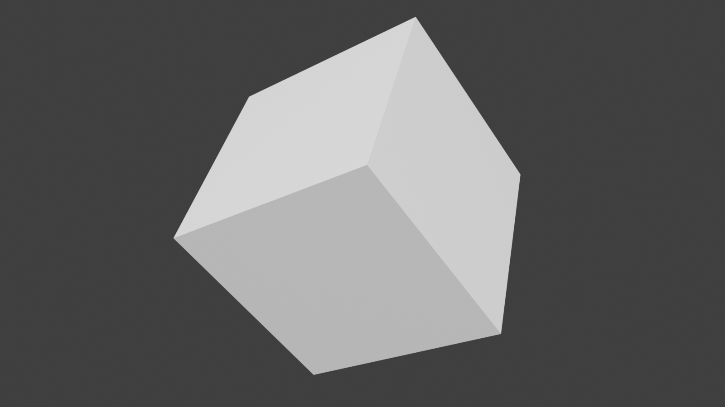

Рисунок 5.1 – Кубик с анимацией сальто (кадр анимации)

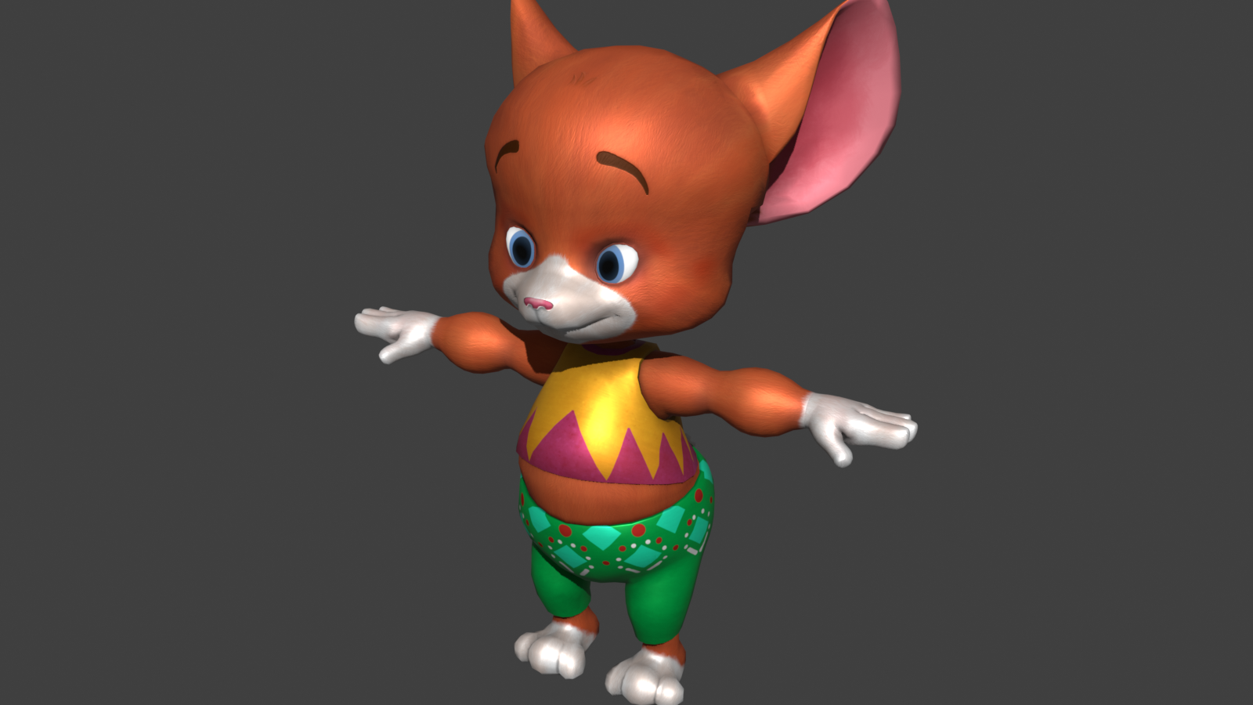

Рисунок 5.2 – Модель персонажа для анимаций

5.3 Описание

В Blender по ключевым кадрам создана анимация кубика, который делает сальто: в начале, середине и конце задано положение и поворот, промежуточные кадры программа строит сама (рисунок 5.1). Анимация экспортирована вместе с моделью в файл «кубик сальто.fbx», в Unity для неё создан Animator Controller.
Для персонажа использована модель Ch14_nonPBR (рисунок 5.2) и несколько танцевальных анимаций в формате FBX (Breakdance, Flair и другие). В Unity у клипов включено зацикливание, создан Animator Controller Flair, клип назначен компоненту Animator персонажа. После запуска сцены персонаж двигается по анимации.

Заключение

В ходе первой недели занятий освоены основные инструменты разработки VR-приложений. Основные результаты работы:
– установлен Unity 6 с пакетом SteamVR, проект хранится в репозитории GitHub;
– созданы скрипты Robot и RobotController, на них показаны поля, свойства, методы и инкапсуляция;
– реализовано создание фигур из массива с физикой, смена цвета при столкновении и толчок фигур мышью через Input System;
– в Blender построена модель станка-пилы из отдельных деталей с вращающимся диском и экспортирована в FBX;
– созданы анимация сальто кубика и танцевальные анимации персонажа, подключённые через Animator Controller.
Модель пилы и полученные навыки используются во второй неделе при разработке VR-тренажёра.

